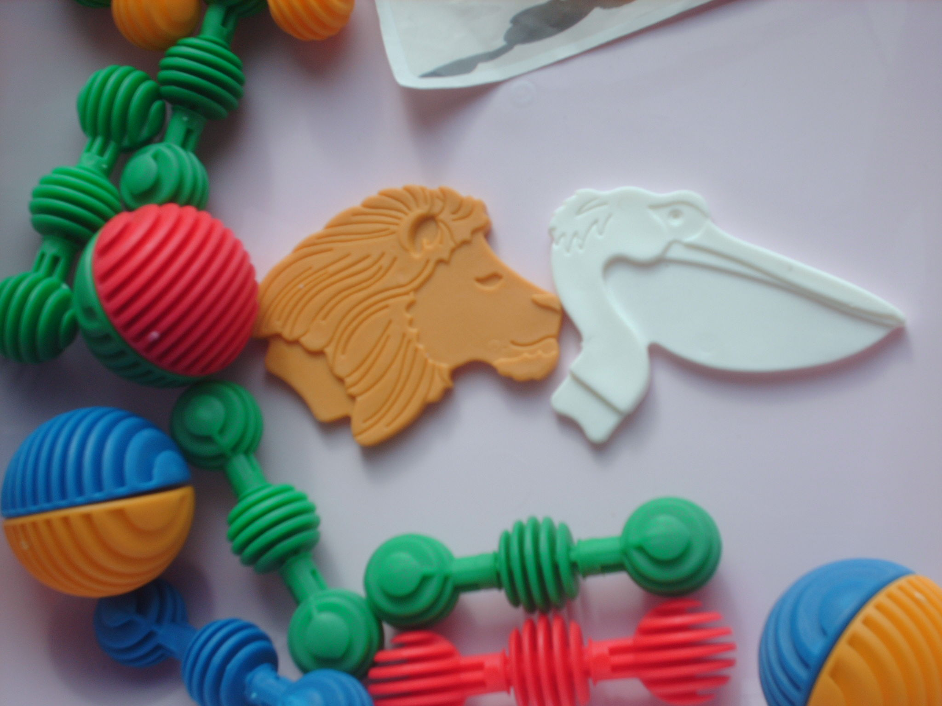  Ateliers autonomes Période 3 Dispositif + Objectifs TPS/ PS / MS Feuille 2 | Pièces du jeu Scolastar nécessaires à la réalisation de modèles  Lion Pélican  Modèles photographiés | Prendre des indices visuels pour réussir à reproduire un modèle d’animal | Faire le modèle de mémoire  Faire d’autres animaux  Trier parmi des pièces intruses | Lion pélican pattes, nombres de pattes, ailes, queue, corps, en-dessous, de chaque côté, enfoncer, modèle
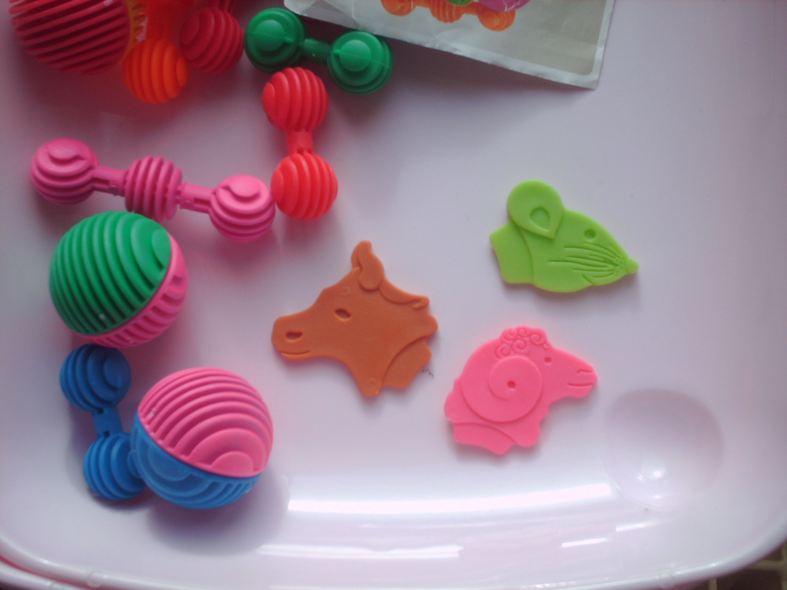 | Pièces du jeu Scolastar nécessaires à la réalisation de modèles  Vache, souris, mouton  Modèles photographiés |  |  | Souris vache, mouton pattes, nombres de pattes, queue, corps, en-dessous, de chaque côté, enfoncer, modèle
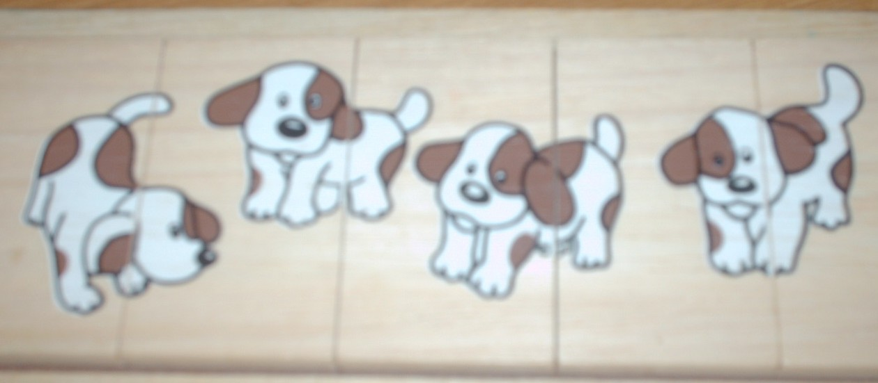  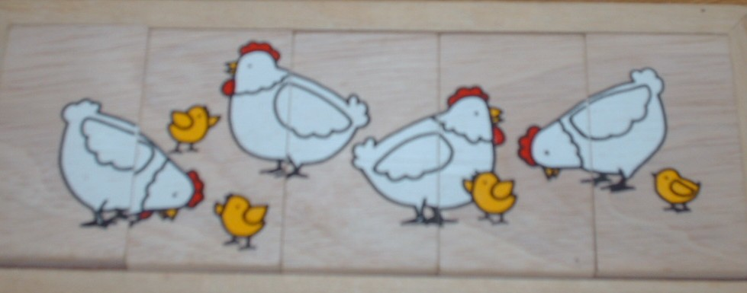  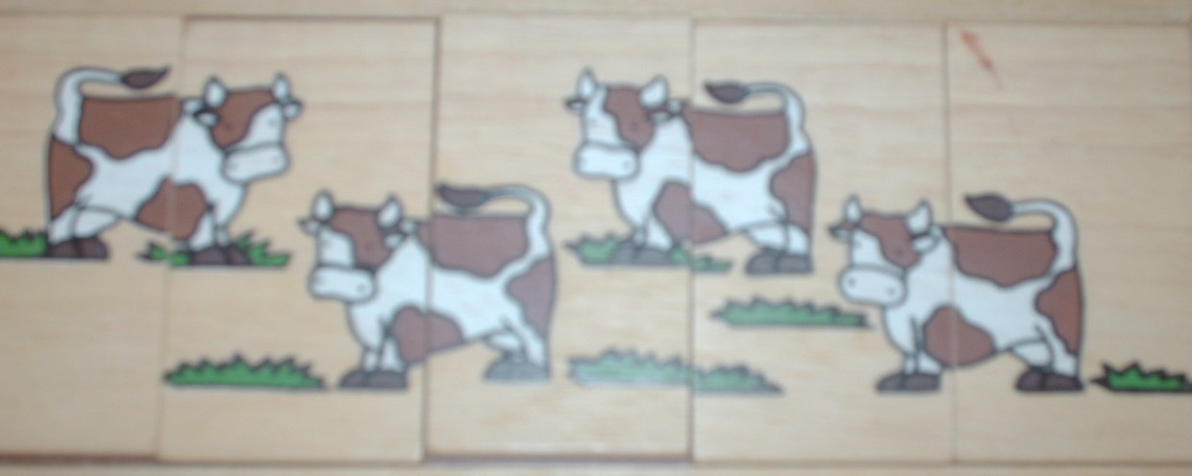 | Puzzles logique  Chien  Poule  vache | Prendre des indices visuels pour réussir à assembler les pièces du puzzle | Faire réaliser la série « Fruits » | Juste en face, aligné, mauvais côté,  moitié /l’autre moitié, assembler
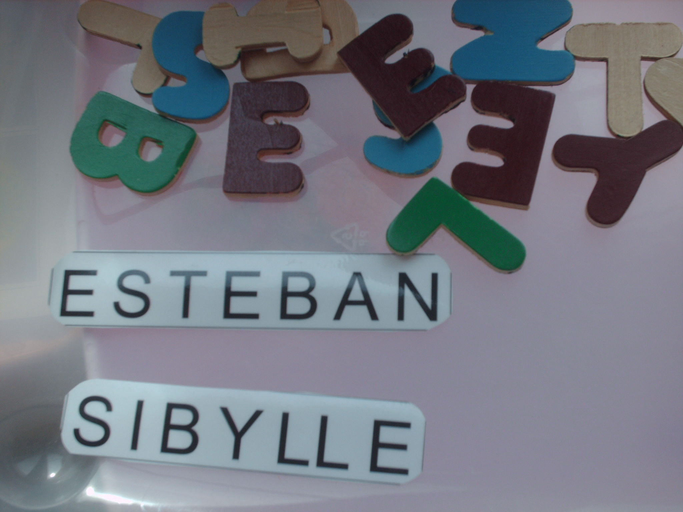 | Lettres triées + étiquettes :  Estéban Sibylle  Lettres en bois | Repérer, différencier les formes des lettres.  Recomposer de la gauche vers la droite  Nommer les lettres  Repérer les initiales | Mettre des lettres intruses  Recomposer dans le sens de la hauteur.  Recomposer de mémoire | Pour commencer  Initiale, l’une après l’autre, dans l’ordre  modèle
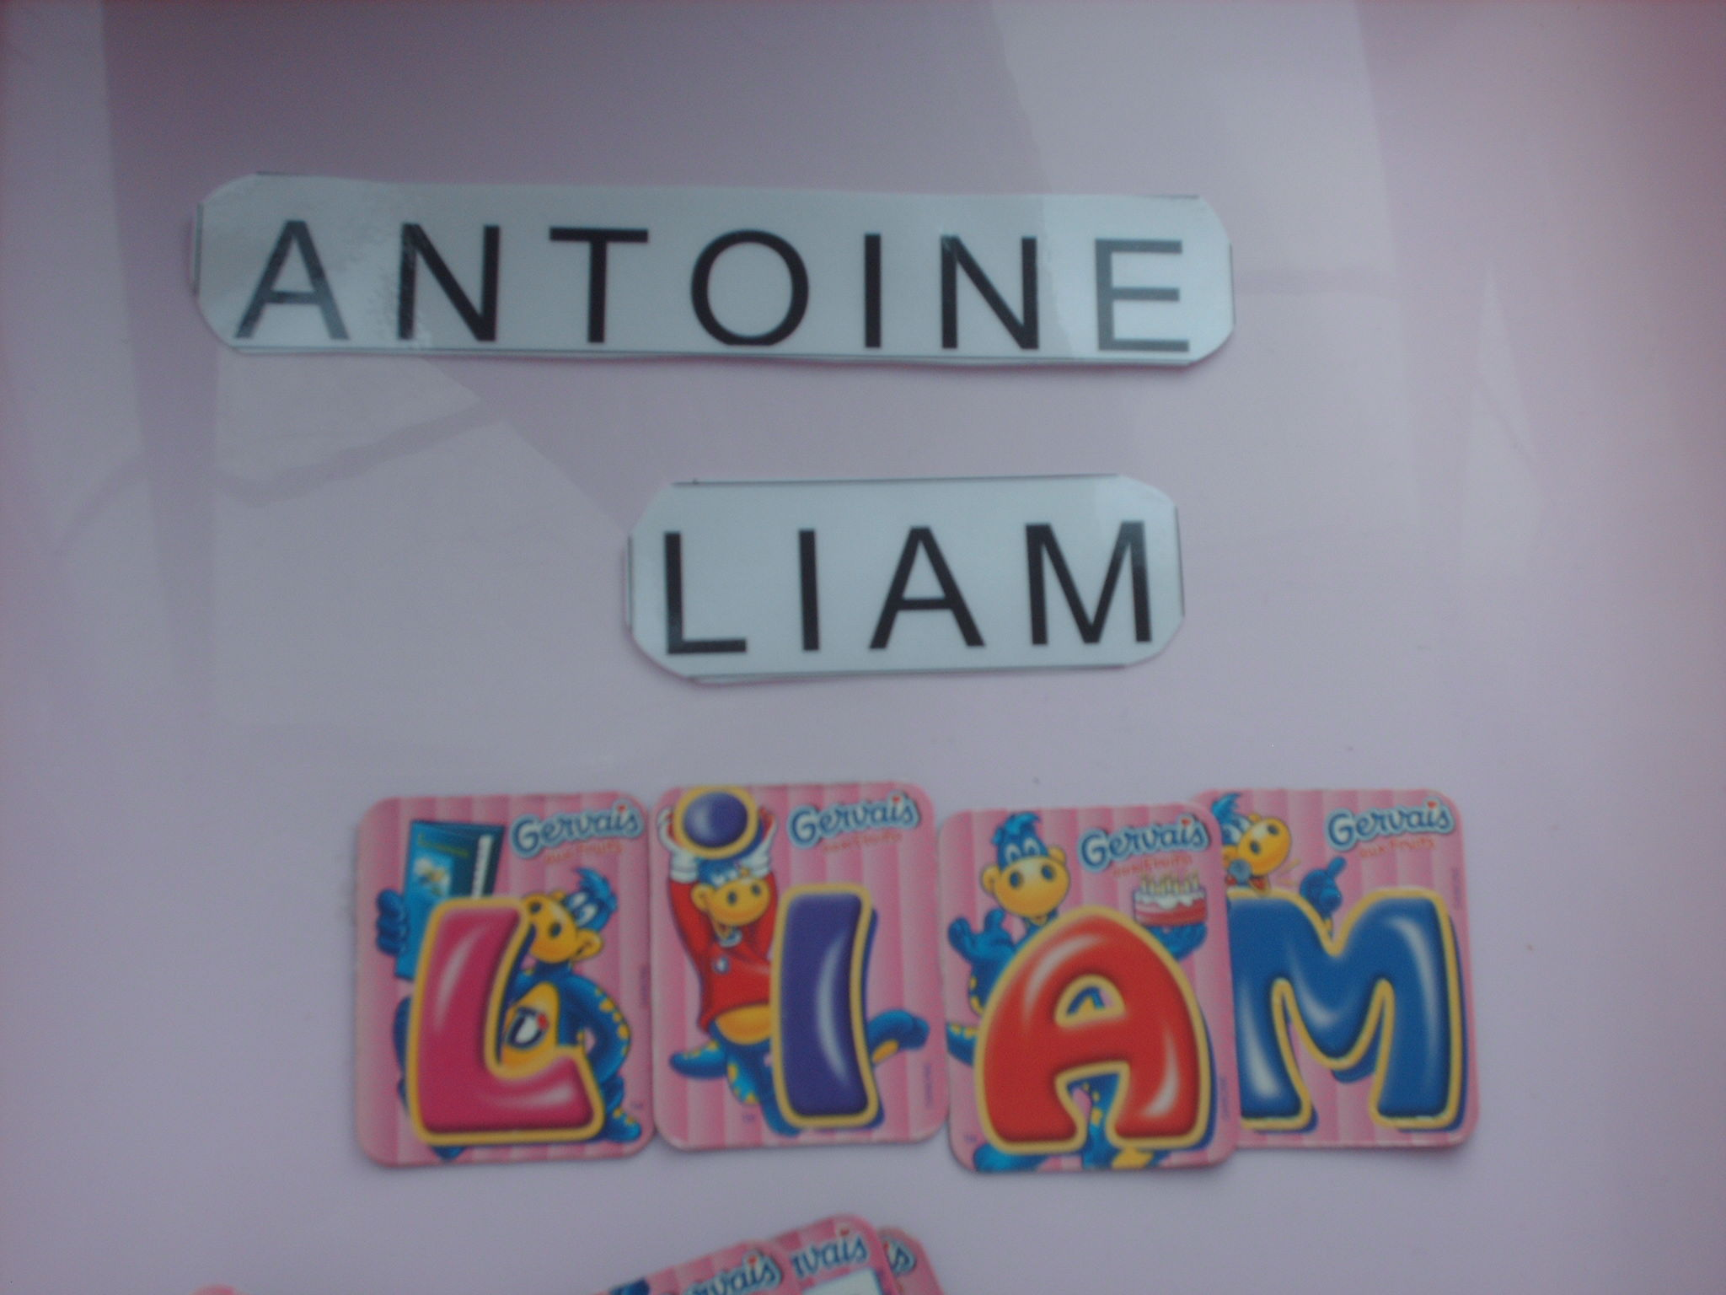 | Lettres triées + étiquettes :  Antoine Liam  Lettres magnétiques
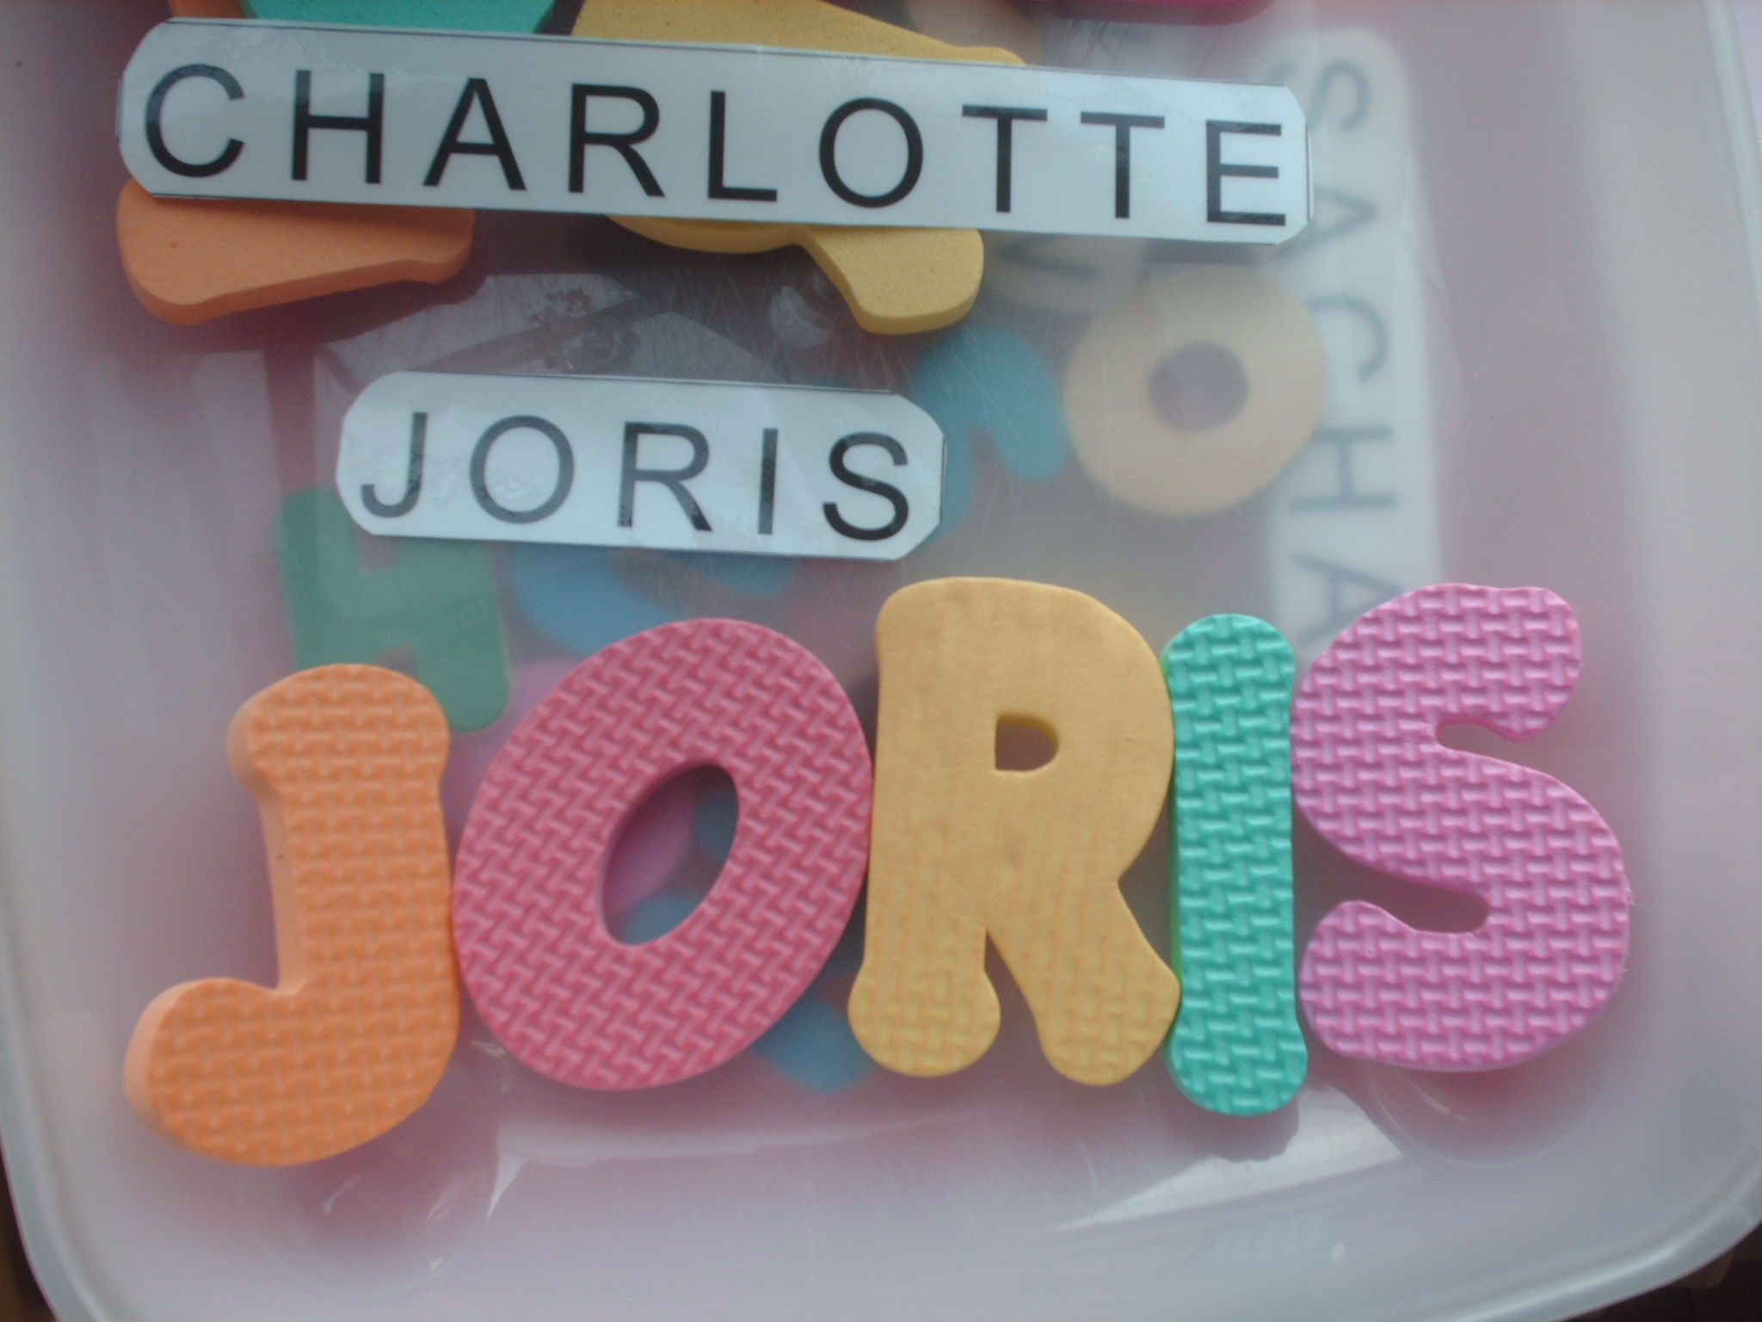 | Lettres triées + étiquettes :  Charlotte Joris  Lettre en mousse

